Komentáře Nymburska – jaro 2015

http://nymbursky.denik.cz/fotbal_region/okresni-prebor-patek-vstoupil-do-jara-sedmigolovou-kanonadou-20150324.html
M. KRÁLOVÉ – KOST. LHOTA 3:2
„Začali jsme špatně, když se nám nepodařilo zachytávat nákopy za obranu a soupeř byl čtyřikrát zcela sám před Csókem, který toho hodně pochytal. To byly obrovské šance. Pak jsme se trochu vzpamatovali, i když hra nebyla dobrá. Jsou to pro nás cenné tři body, Lhota měla jednoznačně více šancí," přiznal nový trenér Městce Králové František Machurka.
„Do poločasu mohlo být rozhodnuto. Měli jsme šest gólovek, domácí vystřelili třikrát na bránu a vedli dva nula. Ve druhém dějství jsme snížili, ale za pár minut domácí krásným lobem zvýšili na tři jedna. Ke konci už jsme jen snížili, ale domácí si vítězství pohlídali," vyprávěl po utkání sekretář Kostelní Lhoty Tomáš Ulrich.
Branky: 21. a 33. Mašinda (1. z PK), 69. Novotný – 62. a 89. Roman Fink. Rozhodčí: Rozvoral. ŽK: 2:2. Diváci: 180. Poločas: 2:0.
Městec Králové: Csók – Novák, Blažek, Krejčí, Kafka – Němec, Křovina, Sabo (17. Radek Libánský), Novotný – Langr (86. Brambora), Mašinda.
Kostelní Lhota: J. Mácha – L. Bláha, Pokorný, Radek Fink, Láska – T. Drobný (60. M. Kvíz), Remsa, Sládek, Telipský (65. Šendera) – M. Mácha (85. Hovorka), Roman Fink.
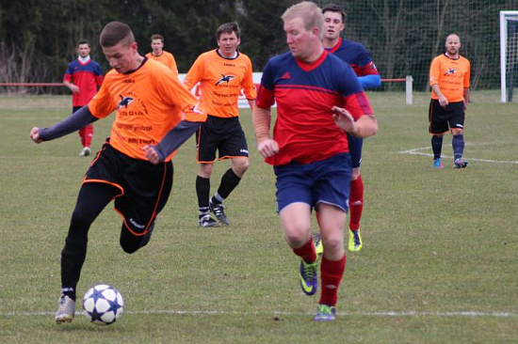
Útočí náš nejlepší střelec Roman Fink
Celá fotogalerie: http://nymbursky.denik.cz/galerie/nb-fot-op-mes-kost.html?mm=5962022

KOSTELNÍ LHOTA – LOUČEŇ 3:2
http://nymbursky.denik.cz/fotbal_region/okresni-prebor-souboj-novacku-nemel-viteze-nepadl-zadny-gol-20150331.html
„V prvním poločase byli hosté pohyblivější, přesnější a měli více ze hry. Ve druhém poločase jsme vystřídali, převzali jsme iniciativu a zápas jsme otočili. V tvrdém závěru jsme vítězství uhájili. Bylo vidět, že hrají mužstva z popředí tabulky," hodnotil utkání stoper Kostelní Lhoty Tomáš Pokorný.
„Jsme zklamaní, protože první poločas se pro nás vyvíjel dobře. Soupeře jsme do žádných velkých šancí nepustili a sami jsme měli brejkové akce. Po jedné z nich Mareš skóroval. Do druhé půle jsme vstoupili trochu malátně, domácí toho využili a převrátili skóre až na tři jedna. My jsme se snažili za stavu dva jedna o vyrovnání, ale třetí gól rozhodl. Byli jsme minimálně vyrovnaným soupeřem, domácí ale využili naše individuální chyby," uvedl Otakar Ottomanský, kouč Loučeně.
Branky: 50. a 90. Roman Fink, 67. Telipský – 40. Mareš, 90+5. Holánek (z PK). Rozhodčí: Karlík. ŽK: 2:2. Diváci: 70. Poločas: 0:1.
Kostelní Lhota: J. Mácha – L. Bláha, Pokorný, Radek Fink, M. Kvíz – Telipský (89. Hovorka), Remsa (65. Šendera), Sládek, T. Drobný (46. M. Drobný) – Richter (46. M. Mácha), Roman Fink (90. M. Bláha).
Loučeň: Bednář – Bašus, Holler, Poulíček (85. Vrabec), Krupička (85. Brdička) – Priščak, Holub (65. Šulc), Holánek, T. Vlasák – Mareš, Štěpánek.

Střelci :16 – Roman Fink (K. Lhota), 12 – Hora (Rožďalovice), 11 – Bouška (Všejany), 10 – Kollman (Kovanice), 9 – Kohoutek (Pátek), 8 – Štěpánek (Loučeň), Vaňura (Běrunice), 7 – Kunc (Rožďalovice), Riesz (Hr. Jeseník), Adamec (Přerov), Holánek (Loučeň), Marek Paclík (Pátek), 6 – Hanuš (Všejany), Pavlíček (Kostomlaty), Mašinda (M. Králové), 5 – Zumr (Pátek), Doseděl ml. (Ostrá B), Mareš (Loučeň), Ott (Hr. Jeseník), 4 – Hobik (Semice B), M. Mácha, Telipský (K. Lhota), Kukla (Kovanice), R. Bílý (Hr. Jeseník), R. Černý (Běrunice), Michal Sporiš (Kostomlaty), Junek, J. Bulíř (Pátek), 3 – Kostenko, Remenec (Ostrá B), Dvořák (Hr. Jeseník), Pokorný (K. Lhota), Bašus (Loučeň), Brambora, Novák, Langr, Tůma (M. Králové), Hojsák, Hůlek (Rožďalovice), Novák, Martin Paclík, Kollman (Pátek), D. Valenta, Neuhausel (Přerov), Martínek (Bohemia B), M. Černý (Běrunice).
Brankáři s nulou: 9 – Poláček (Pátek), 5 – Janura (Všejany), 4 – Csók (M. Králové), 3 – Špígl (Rožďalovice), L. Pulda (Hr. Jeseník), K. Chrastný (Běrunice), Dvořák (Kovanice), 2 – J. Mácha (K. Lhota), Bednář, Pistor (Loučeň), Heimrath (Ostrá B), Antl (Kostomlaty), 1 – Ostřížek (K. Lhota), Pikner (Přerov), Šafařík (Běrunice), Krupička, Sobota (Loučeň), Vavřík (Semice B), Hospodka (Rožďalovice), Mach (Kovanice), Mál

